**FTM操作流程SOP**

**文件版本历史**

|  |  |  |  |  |  |
| --- | --- | --- | --- | --- | --- |
| **文件版本** | **修订日期** | **修订人** | **审核人** | **批准人** | **修订说明** |
| V1.0 | 2023/11/06 | Miang |  |  | 初版 |
|  |  |  |  |  |  |
|  |  |  |  |  |  |

**目录**

1. 项目背景 3

2. 项目流程 4

2.1. 逆向前准备 4

2.1.1. 品类研究 4

2.1.2. 确定主流品牌 4

2.2. BP逆向 4

2.2.1. 品牌数据抓取 4

2.2.2. 表内去重 5

2.2.3. 套件整理与补充 6

2.2.4. BP逆向数据库 6

2.3. OE逆向 7

2.3.1. 逆向标准 7

2.3.2. 逆向渠道 7

2.3.3. OE逆向数据库 9

2.4. 已开发数据库 10

2.5. 逆向总表输出 10

2.5.1. 字段说明 10

2.5.2. 表内去重 11

2.5.3. 未开发目录 11

2.6. 询单阶段 11

2.7. 下单阶段 12

2.8. 买样阶段 12

2.9. 项目跟踪 12

# 项目背景

我司的愿景是成为全球汽配市场领先品牌！为了达成这一目标，首要战略就是通过开发新产品从而扩大市场占有率，保证我们的市场主导地位，最终成为市场领先者。其中保证2015-至今市场保有量排行TOP级别的新车型的所有型号是我们的主要战略计划，这部分车型由于年份较新，市场卖家较少，我们需要抓取机会，比竞争对手率先进入市场，从而占据市场主导地位，成为First to market。

# 项目流程

## 逆向前准备

### 品类研究

在进行逆向搜索之前，需要对每个品类进行产品研究，先熟悉、摸清这个品类，知道该品类涉及到哪些重要参数。

### 确定主流品牌

* 根据历史已开发的PT SKU号码，归纳出主要的参考品牌，一般2-4个。
* 查找Rockauto上关于这个品类各品牌的型号数，直观判断主流品牌。
* 观察市场大卖家Listing记录的主要参考品牌号码。

## BP逆向

### 品牌数据抓取

#### 抓取内容

* 品牌号、OE号
* 主图
* 车型描述、车型表
* 重点参数（位置、排量等）
* 其他

#### 抓取渠道对比

|  |  |  |
| --- | --- | --- |
| **渠道** | **品牌官网** | **RockAuto** |
| **优点** | 1.型号数量更全；  2.针对每款型号的介绍更详细（车型表、排量、位置信息等）。 | 1.Rockauto的Information详情页有记录原厂OE，可以弥补个别品牌官网的OE缺漏；  2.适用车型归纳；  3.Rockauto爬虫代码现成，可多次复用。 |
| **缺点** | 1.个别品牌号只会记录品牌号，不会记录原厂OE号，加大后续查重难度（例如Fourseason官网只记录品牌号）；  2.各个官网界面不同，爬虫代码不可复用，需修改/重写代码，对于非爬虫人员有一定难度。 | 1.Rockauto是各个品牌型号的集合，相当第三方网站，型号更新不及时，易出现型号缺漏；  2.对位置等重点参数描述无记录。 |

#### 抓取渠道选择

原则上，若品牌官网有记录原厂OE号，则优先抓取品牌官网的数据，否则选择RockAuto的渠道抓取数据。

### 表内去重

若有多家主流品牌号，则需要根据OE号进行表内查重，确保一款型号只有一条数据，可利用查重代码先跑，再进行人工核实程序结果。

#### 常规表内去重

* 首先设定主流品牌顺位，假定第一顺位主流品牌为A，第二顺位为B。
* 若标记表内重复的型号经核实确实是重复的，则需要保留优先顺位（A品牌）的各项信息，并将其他品牌的品牌号、OE号、车型、等各项信息补充到A品牌那一条后，删除其余条的品牌数据，最终仅保留一条A。

#### 特殊情况的表内去重

对于品牌适用范围之间有包含与被包含关系的，需要特别注意：

* 首先设定主流品牌顺位，假定第一顺位主流品牌为A，第二顺位为B。
* 若出现A品牌的型号1和B品牌的型号1、型号2重复，即A品牌的适用车型涵盖了B的1和2，则以A品牌为主（品牌顺位优先），即：

|  |  |  |  |
| --- | --- | --- | --- |
| 序号 | A品牌 | B品牌 | Note |
| 1 | A001 | B001、B002 | A001是B001+B002的集合（类似的备注，目的为了说明情况） |

* 若出现A品牌的型号1、型号2和B品牌的型号1重复，即A品牌的1和2加起来是B，则以A品牌为主（品牌顺位优先），即：

|  |  |  |  |
| --- | --- | --- | --- |
| 序号 | A品牌 | B品牌 | Note |
| 1 | A001 | B001 | B001表内重复，B001适用A001+A002 |
| 2 | A002 | B001 | B001表内重复，B001适用A001+A002 |

### **套件整理与补充**

对于套件的品类，例如玻璃升降器、汽车开关、门锁执行器等，不同位置有不同的型号，需要进行套件整理和补充。

* 原则上尽可能满足同款车型的Front Left、Front Right、Rear Left、Rear Right为一套，并按顺序靠在一起。
* 若抓取的品牌型号不完整，无法凑成一整套的，需要另外去市场补全其他位置，并新增进去。目的是为了保证一辆车型每个位置都有开全，同时询单目录也会更清晰直观，方便工厂核对型号，提高准确性。
* 有的车型，例如部分皮卡车等，位置特殊，只有Front，没有Rear，属于正常情况。
* 若实在无法找到缺漏位置的，需要备注清楚，后续开发也有依据。
* 对于老车（80、90），以及特殊车种（拖拉机、叉车等），市场需求基本很低了，没有再开发的必要，后续也不会再发工厂询单，可以优先识别出来，不再进行位置补缺，减少不必要的时间花费。

### BP逆向数据库

BP数据库输出模板可参考如下，并将sheet命名为“附表1_BP逆向”。

|  |  |  |  |  |  |  |  |  |  |  |  |
| --- | --- | --- | --- | --- | --- | --- | --- | --- | --- | --- | --- |
| NO | 数据来源 | 识别号 | 描述 | 图片 | OEM. | A品牌 | B品牌 | N品牌 | OE | 重点参数（位置） | Note |
| 1 | BP逆向-XX品牌 | YTBP+品类+0001 |  |  |  |  |  |  |  | Front Left |  |
| 2 | BP逆向-XX品牌 | YTBP+品类+0002 |  |  |  |  |  |  |  | Front Right |  |
| 3 | BP逆向-XX品牌 | YTBP+品类+0003 |  |  |  |  |  |  |  | Rear Left |  |
| 4 | BP逆向-XX品牌 | YTBP+品类+0004 |  |  |  |  |  |  |  | Rear Right |  |

## **OE逆向**

根据北美市场2015-2022年间TOP保有量的车型进行OE逆向，从而补全型号，渠道分为三种：Rockauto、汽车原厂官网、Ebay/Amazon。

### 逆向标准

OE逆向的目的在于，补全2015-2022年市场最热车型的所有型号配件，所以在OE逆向的过程中，需要尽可能的补全所有年份数据。由于车型较新，市场卖家一般较少，这是我们的市场机会，争取First To Market，是我们逆向的初衷。

为了便于追溯逆向过程，需要对每款车型的年份进行标记，如下图，黄色代表该年份型号已补全，无颜色代表改年份型号未补全。后续把控人员在检查的时候可以直观的看到哪些年份已经有找到，哪些还未找到，提高复查的效率。

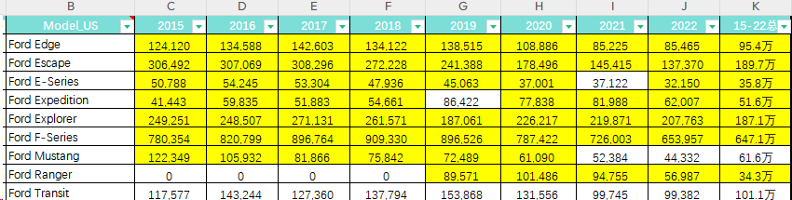

### 逆向渠道

#### Rockauto

* 用Make modle year去Rockauto上搜。
* 根据排量按顺序依次点开，并在搜索框输入品类关键词快速定位，找到该品类在Rockauto上的所属类目。
* 核对各品牌的品牌号的车型、图片等信息是否一致。
* 核对无误后将主流品牌号记录在对应“品牌号”列，其他非主流品牌号统一记录在表格“Other”列。
* 点开Information，将OE号记录在表格“OE”列。
* 若出现同款车有性能、驱动等区分，也要分类记录，并在“Note”处备注清楚。
* 案例中的THB由于与排量关系密切，所以不同排量会有区分，需要每个排量依次找下来，保证每个排量的车都有找到，找不到的再从汽车原厂配件的官网查找（2.2.2具体说明），但有的品类跟排量并无多大关系，具体情况具体分析。
* 步骤分解如下：

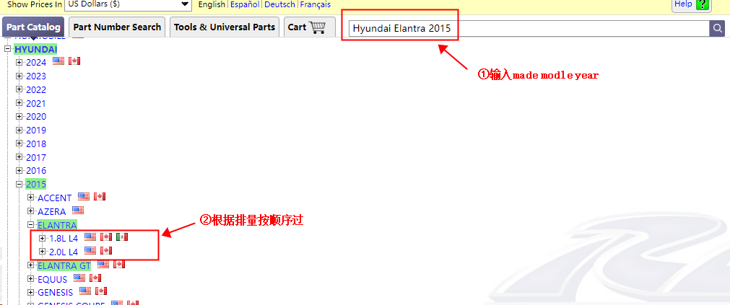

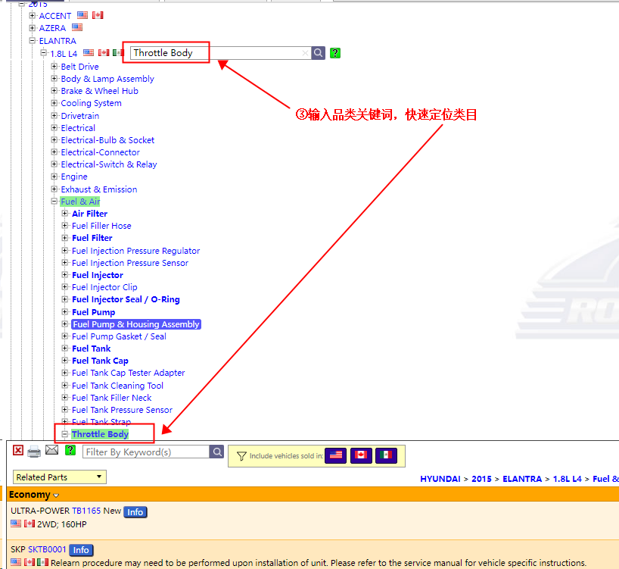

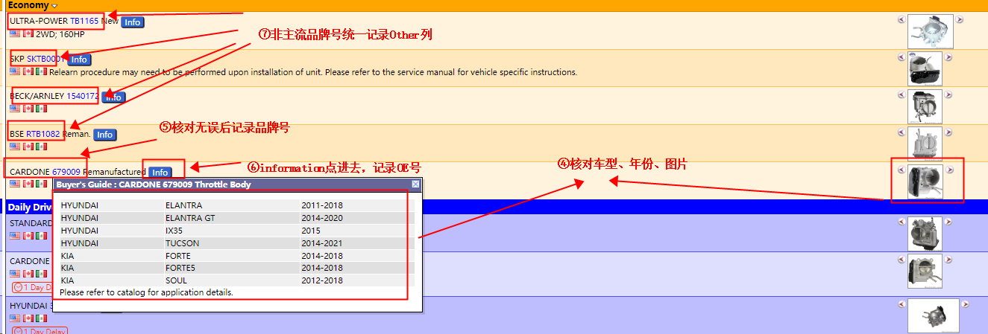

#### 汽车原厂官网

若Rockauto找不到，可以在汽车原厂配件官网里查找，查找方式：选择Make modle year→选择对应的排量→输入品类关键词。

* 同一个品类在原厂官网里会有多种叫法，因此搜索时要分别输入多种关键词尝试，一般来说，越接近关键词的品类会优先展示在前面。
* 把原厂的OE号码记录到表格的“原厂OE”列，顺便再用OE号去Rockauto上反查是否有品牌号，目的为了防止之前在Rockauto查找时有缺漏，若有缺失的品牌号，需补充到对应的位置。

#### Ebay/Amazon

若原厂官网依旧找不到，可以尝试去市场（Ebay/Amazon）搜索，同样用Make modle year+品类关键词快速定位，看看是否有对应的产品链接，有的话把OE号记录下来，并附上市场链接。

注意：参考可信赖的Listing，市场上Listing信息参差不齐，需学会辨别号码来源的可靠性。

### OE逆向数据库

OE逆向数据库输出模板如下，并将sheet命名为“附表2_OE逆向”。

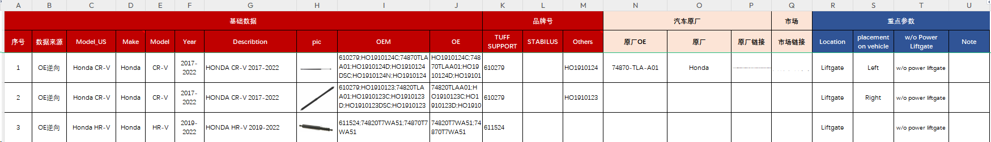

## 已开发数据库

找查重负责人（Asher）要一版最新的PT SKU查重专用的已开发数据源，数据源包括以下重点字段，并将sheet命名为“附表3_已开发数据源”。

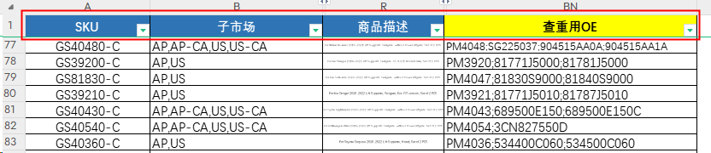

其中，“查重用OE”是包含录入系统的OE、以及Listing的OE的并集，是相对目前来说最完整的PT SKU的OE集合，也是我们查重的号码来源。

## 逆向总表输出

### 字段说明

总表是已开发数据源+OE逆向+BP逆向的集合，输出需包含以下字段：

* **NO.：**序号
* **数据来源：**PT SKU/OE逆向/BP逆向
* **子市场：**来源于已开发数据源的字段
* **对应的开发市场：**US、欧洲、英国、澳洲（已设置公示自动生成，只要将子市场的数据粘贴进来即可）
* **品类：**英文品名/中文品名
* **SKU/YT辨识号：**PT SKU、查重专用的定义YT识别号（后续追踪的识别号）
* **OEM：**品牌号+OE号集合
* **Description：**车型表，Make Modle Year (排量)
* **Make：**只要Description的第一个Make即可
* **Photo：**产品图片
* **品牌号：**各个品牌的品牌号
* **开发情况：**已开发/未开发
* **备注：**逆向的备注、表内重复的备注等

将已开发数据源+OE逆向+BP逆向的各项信息填充到对应位置后，将sheet命名为“XX品类总表，输出模板如下：



### 表内去重

总表的表内去重原理同**2.2.2**，将总表统一放在查重代码运行，运行结果会显示如下情况：

* **逆向型号和PT SKU重复**

部分OE逆向/BP逆向型号会和PT SKU重复，代表这部分型号已开发，若PT SKU有缺失的号码，需要将号码补充到PT SKU的对应位置，再将其他OE逆向/BP逆向的数据删除。

* **OE逆向和BP逆向型号重复**

优先保留OE逆向的数据，再将BP逆向的数据补充到OE逆向的对应位置，并删除BP逆向那条。

* **OE逆向内部重复**

同一款型号可能会出现车型适用的情况，所以在OE逆向记录过程中，会出现表内重复的情况，需要我们进行表内去重，信息合并，保留其中一条即可。

### **未开发目录**

筛选总表的未开发部分，即为未开发型号，需要发工厂询单。并根据后续进程，不断更新未开发清单。

## 询单阶段

* **RFQ：**根据未开发目录，输出一份RFQ，邮件发送给对应工厂询单并钉钉提醒。
* **询单邮件发送模板：**

邮件主题：【FTM询单】-Throttle Body-日期

发送人：对应采购负责人

抄送人：Jerry、Mark、Joel

* **工厂报价回复：**待工厂报价全部回复过来，需进行统一的整理和分类。

## 下单阶段

针对已有报价的部分，进行常规的开发流程：

Order Template可研分析→分配工厂→议价→三大表→下单。

## 买样阶段

针对无报价的部分，再次进行车型识别、及市场调研，分析是否有买样的必要性，最终形成买样清单。买样方式有两种：

* 工厂负责买样：工厂单独负责出资买样，我司正常下单。
* 合作买样，共同开发：双方按照比例出资买样，签订协议，共同开发。

## 项目跟踪

总表除了记录上述2.5.1的基本信息外，品类负责人还需不断跟踪后续的进程，包括询单→报价回复→OT下单→买样，及时更新逆向的最新状态。

